Утвержден
приказом Министерства образования
Республики Тыва
от « __ » _______ 2021 г. № _____

ПЛАН МЕРОПРИЯТИЙ
декады, посвященной Международному дню инвалидов в 2021 году

№ | Мероприятия | Сроки исполнения | Место проведения | Ответственные исполнители | Исполнение  (краткая информация, охват участников, ссылка на публикацию в соц.сети)
1 | 2 | 3 | 4 | 5
1. Совещательные мероприятия
1. | «Творя добро, мы умножаем душу» консультации для родителей, воспитывающих детей с ОВЗ и детей-инвалидов | с 3 по 12 декабря | Прямой эфир в социальной сети «Инстаграмм» ГБУ «РЦПМСС «Сайзырал» | ГБУ «Республиканский центр психолого-медико-социального сопровождения «Сайзырал» | Педагогами-психологами центра «ДАР» ежедневно проводятся консультации для родителей, воспитывающих детей-инвалидов и детей с ОВЗ.  Охват участников составляет - 12
2. | Психолого-педагогическое и информационно- методическое консультирование родителей, воспитывающих детей с ограниченным возможностями здоровья и детей-инвалидов. | с 3 по 12 декабря | г. Кызыл, ул. Оюна Курседи, д.160  Центр сопровождения «ДАР»,  г.Кызыл ул.Рабочая, 56 | ГБОУ «СОШ №10 для детей с ОВЗ»,  ГБУ «РЦПМСС «Сайзырал» | Психолого-педагогическое и информационно- методическое консультирование родителей, воспитывающих детей с ограниченным возможностями здоровья и детей-инвалидов проводится педагогами-психологами ежедневно  Охват участников - 12
3. | Межведомственный круглый стол «Реабилитация детей-инвалидов с нарушениями слуха: проблемы, перспективы развития» | 9 декабря  10.00 ч. | г. Кызыл, ул. Чургуй-оола, д. 1, этаж 2 конференц зал  ДПО «Тувинский институт развития образования и повышения квалификации» | Министерство образования Республики Тыва
2. Культурно-массовые мероприятия
4. | Организация благотворительных акций: «Подарок к празднику», «Согрей теплом», «Сделай добро, помоги детям», «Поможем друг другу» в помощь детям с заболеванием детским церебральным параличом, с НОДА. | с 23 ноября по 11 декабря | в социальных сетях Вконтакте, в группе Вайбер ГБОУ РТ «Школа-интернат для детей с нарушениями опорно-двигательного аппарата» | ГБОУ РТ «Школа-интернат для детей с нарушениями опорно-двигательного аппарата» | .
5. | Открытый городской онлайн – конкурс жестового пения «Поющие руки» | 29 ноября  по 5 декабря | С 1 по 9 классы  ГДК «Енисей» | ГБОУ РТ «Школа-интернат для детей с нарушениями слуха»
6. | Конкурс рисунков  «Идет доброта по Земле»  Конкурс стенгазет  «Идет доброта по Земле» | с 1 по 10 декабря | С 1 по 5 классы  г.Кызыл, ул.Ленина, 2  6 и 7 классы  г.Кызыл, ул.Эрзинская, 8 | ГБОУ РТ «Школа-интернат для детей с нарушениями слуха»
7. | Защита презентаций «Известные люди  с нарушениями слуха» | с 1 по 10 декабря | 8 и 9 классы  г.Кызыл ул.Эрзинская, 8 | ГБОУ РТ «Школа-интернат для детей с нарушениями слуха»
8. | Книжная выставка  «Обретая надежду» | с 1 по 10 декабря | 5 и 9 классы  г.Кызыл, ул.Эрзинская, 8 | ГБОУ РТ «Школа-интернат для детей с нарушениями слуха»
9. | Выставка рисунков  «Добро спасет мир»  Совместный концерт учителей и воспитанников «Солнце светит нам одинаково» | 3 декабря | Дзун- Хемчикский кожуун,  с. Хондергей, ул. Зеленая, д. 1 | ГБОУ РТ Хондергейская школа-интернат для детей с ограниченными возможностями здоровья
10. | Конкурс рисунков «Мы разные, но равные» среди студентов ОО СПО | 3 декабря | ГБПОУ РТ «Тувинский политехнический техникум» | ГБПОУ РТ «Тувинский политехнический техникум»
11. | Волонтерская акция «Эстафета добрых дел». Посещение на дому детей-инвалидов «Подари игрушку, книжку». Создание видеоролика | с 3 по 12 декабря | г. Кызыл, ул. Оюна Курседи, д.160 | ГБОУ РТ «Средняя общеобразовательная школа для детей с ограниченными возможностями здоровья» | Для детей-инвалидов, находящихся на домашнем обучении организована «Эстафета добрых дел». Учащиеся подарили детям поделки, сделанные своими руками. Всего приняли участие – 67 уч.  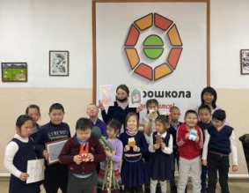
12. | Проведение тематических коррекционно-развивающих занятий для 1-6 классов «Дружба» | с 3 по 12 декабря | г. Кызыл, ул. Оюна Курседи, д.160 | ГБОУ РТ «Средняя общеобразовательная школа для детей с ограниченными возможностями здоровья» | Педагогами-психологами центра «ДАР» организованы тренинговые занятия для учащихся «Дружба»  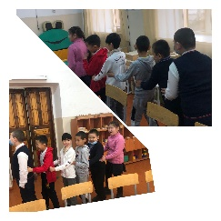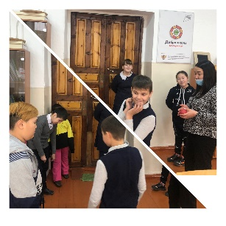  Приняли участие 40 учащихся.
13. | Проведение тематических тренинговых занятий для старших классов 8-11 классов «Мы взрослеем» | с 3 по 12 декабря | г. Кызыл, ул. Оюна Курседи, д.160 | ГБОУ РТ «Средняя общеобразовательная школа для детей с ограниченными возможностями здоровья» | Педагогами-психологами центра «ДАР» организованы тренинговые занятия для учащихся «Мы взрослеем»  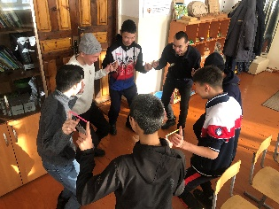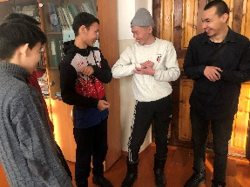
14. | Проведение тематических тренинговых занятий для средних классов «Дружба начинается с улыбки» | с 3 по 12 декабря | г. Кызыл, ул. Оюна Курседи, д.160 | ГБОУ РТ «Средняя общеобразовательная школа для детей с ограниченными возможностями здоровья» | Педагогами-психологами центра «ДАР» организованы тренинговые занятия для учащихся «Дружба начинается с улыбки»  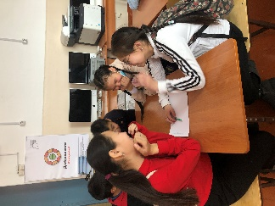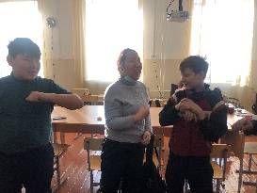  Приняли участие – 36 учащихся.
15. | Тренинг «Мы дружные!» | с 3 по 12 декабря | г. Кызыл, ул. Оюна Курседи, д.160 | ГБОУ РТ «Средняя общеобразовательная школа для детей с ограниченными возможностями здоровья» | 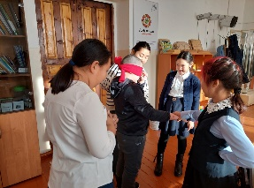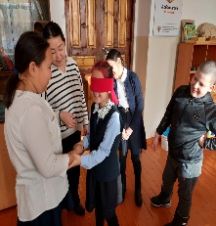  Тренинг «Мы дружные!» 5-6 класс. Цель: Сплочение коллектива и повышение самооценки детей.  Охват:38 учащихся
11. | Стендовая информация | с 3 по 12 декабря | г. Кызыл, ул. Оюна Курседи, д.160 | ГБОУ РТ «Средняя общеобразовательная школа №10 для детей с ограниченными возможностями здоровья» | 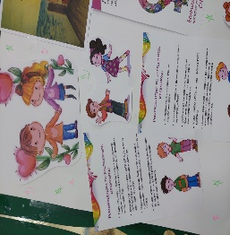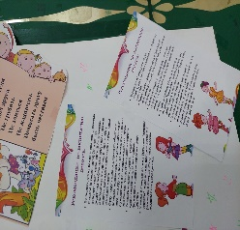  Оформлена стендовая информация по теме «Гендерное воспитание», «Правила дружбы»
12. | Акция «Подарки» для учителей ветеранов школы (инвалидов) | с 3 по 12 декабря | г.Кызыл Ул.Эрзинская, 8 | ГБОУ РТ «Школа-интернат для детей с нарушениями слуха»
13. | Проведение тематических воспитательских, классных часов по формированию толерантного отношения к людям с ОВЗ. Темы:  - «Мир не обойдется без меня»;  - «Подари улыбку детям»;  - «Иди всегда дорогою добра»;  - «Добро отзывчиво, как эхо»;  - «Будем добрыми и человечными»  - Единый классный час «Равный среди равных» | с 3 по 10 декабря | г. Кызыл, ул. Оюна Курседи, д.160 | ГБОУ РТ «Средняя общеобразовательная школа № 10 для детей с ограниченными возможностями здоровья» | Проведены тем атические классные часы по теме «будем добрыми и человечными». Охват – 120 уч.  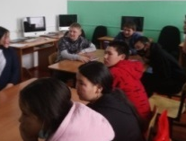  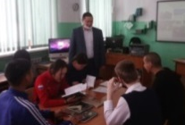
14. | Библиотечная выставка  «Краски жизни – через книгу»,  Конкурс рисунков «Я рисую мир!» | с 6 по 10 декабря | г. Кызыл, ул. Оюна Курседи, д.160 | ГБОУ РТ «Средняя общеобразовательная школа № 10 для детей с ограниченными возможностями здоровья» | 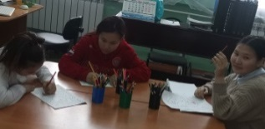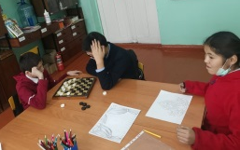  Оформлена библиотечная выставка. Среди учащихся 5-7 классов проведен конкурс «Я рисую мир». Охват детей: 28 учащихся.
15. | Беседа с врачом-психологом РДБ | 3 декабря | г. Кызыл, ул. Оюна Курседи, д.160 | ГБОУ РТ «Средняя общеобразовательная школа № 10 для детей с ограниченными возможностями здоровья» | В рамках декады для учащихся старших классов врачом психологом РДБ Хомушку И.К. проведена беседа-презентация «Профилактика стрессовых ситуаций. Отдельно для девочек проведена беседа по личной гигиене.  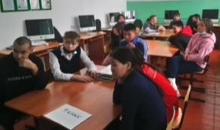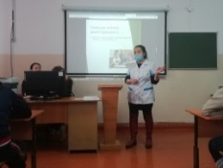
16. | Проведение игровой программы «Здоровье – это здорово!» | 1 декабря | г. Кызыл, ул. Оюна Курседи, д.160 | ГБОУ РТ «Средняя общеобразовательная школа № 10 для детей с ограниченными возможностями здоровья» | Для учащихся 3,5-7 классов библиотекарем им. Н.К.Крупской Поповой В.В. проведена игровая познавательная программа. ребята с удовольствием выполняли различные интересные задания. Все остались довольны. Коллектив школы поблагодарил сотрудников библиотеки за многолетнее сотрудничество.  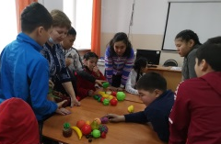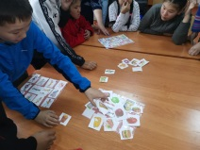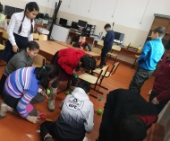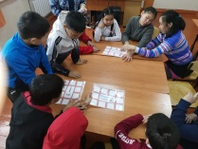  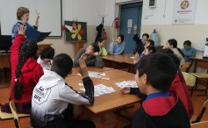
17. | Презентация на тему: «Параолимпийцы России» | 8 декабря | Дзун- Хемчикский кожуун, с. Хондергей, ул. Зеленая, д. 1 | ГБОУ РТ Хондергейская школа-интернат для детей с ограниченными возможностями здоровья
18. | час.  Чтение художественных произведений о необычных людях | 10 декабря | г. Кызыл, ул. Оюна Курседи, д.160 | ГБОУ РТ «Средняя общеобразовательная школа № 10 для детей с ограниченными возможностями здоровья»
19. | Игровая программа для детей школы-интерната «Где добро, там и тепло» | 11 декабря 2021 года | г. Ак-Довурак, ул. Данзырык Калдар-оола, д. 71 "в" | ГБОУ РТ «Школа-интернат для детей с нарушениями опорно-двигательного аппарата»
20. | Проведение занятий для детей-инвалидов по направлениям:  - техническое творчество;  - безопасность дорожного движения по средствам выезда мобильного технопарка и лаборатории безопасности  - выход в национальный музей | по отдельному графику | Подведомственные учреждения Министерства образования Республики Тыва | Министерство образования Республики Тыва | 30.11. для учащихся 5-7 классов был организован выход в национальный музей, ребята познакомились с новыми выставками, историческим прошлым и настоящим жителей нашей республики. Всего охват – 32 уч.  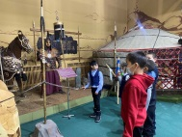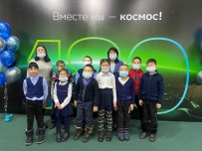  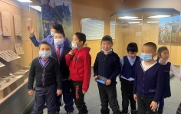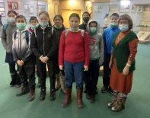
4. Спортивные мероприятия
21. | Первенство по шашкам среди детей | 4 декабря | Дзун- Хемчикский кожуун,  с. Хондергей, ул. Зеленая, д. 1 | ГБОУ РТ Хондергейская школа-интернат для детей с ограниченными возможностями здоровья
22. | «Веселые старты» | 5 декабря | С 5 по 7 классы  г.Кызыл,  ул. Эрзинская, 8 | ГБОУ РТ «Школа-интернат для детей с нарушениями слуха»
23. | Первенство по баскетболу | 6 декабря | Дзун-Хемчикский кожуун, с. Хондергей, ул. Зеленая, д. 1 | ГБОУ РТ Хондергейская школа-интернат для детей с ограниченными возможностями здоровья
24. | Соревнования по настольному теннису, дартс и армрестлинг | 6 декабря | г.Кызыл,  ул. Салчака Тока,14 | ГБПОУ РТ «Тувинский политехнический техникум»
25. | Соревнование по борьбе «Хуреш» | 6 декабря | С 5 по 9 классы  г.Кызыл,  ул.Эрзинская, 8 | ГБОУ РТ «Школа-интернат для детей с нарушениями слуха»
26. | Соревнование по настольному теннису | 7 декабря | С 1 по 4 классы  г.Кызыл,  ул.Ленина, 2  С 5 по 9 классы | ГБОУ РТ «Школа-интернат для детей с нарушениями слуха»
30. | Соревнование по шашкам среди девочек  Соревнование по шашкам среди мальчиков | 9 декабря | г. Кызыл, ул. Оюна Курседи, д.160 | ГБОУ РТ «Средняя общеобразовательная школа №10 для детей с ограниченными возможностями здоровья» | 